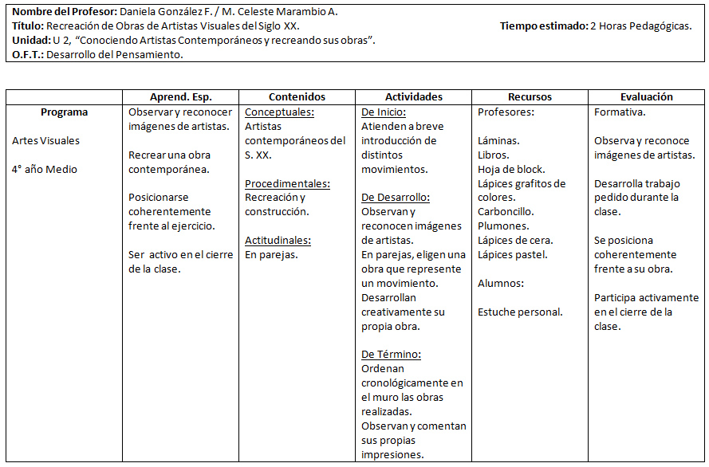

PLANIFICACION V HEURISTICA- MODELO COGNITIVO

ASOCIADA PRINCIPALMENTE ALEVIDENCIA EL SUSTENTO TEORICO QUE ESTA EN LA UNIDAD DIDACTICA

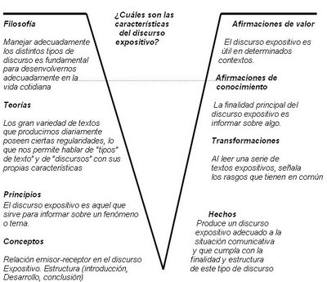

PLANIFICACION EN SABANA-MODELO PEDAGOGICO TRADICIONAL O ACADEMICISTA

Planificación para el primer semestre de lenguaje:

UNIDAD I: EL DISCURSO EXPOSITIVO

Objetivos generales
- Comprender el concepto de discurso expositivo.

Objetivos específicos
- Comprender los principales conceptos asociados a la comunicación.
- Comprender la noción de discurso.
- Diferenciar el tipo de discurso expositivo.

Contenidos:
- Componentes de la situación comunicativa: emisor, receptor, canal, código, mensaje.
- Concepto de “ruido” en la comunicación.
- Relación emisor-receptor en el discurso expositivo.
- Finalidad del discurso expositivo.
- Estructura del discurso expositivo: introducción, desarrollo conclusión.

Lecturas del semestre:
Hijo de Ladrón (Manuel Rojas)
Martín Rivas (Alberto Blest Gana)
Madame Bovary (Gustave Flaubert)

Prueba parcial: 22 de mayo. Elementos de la situación comunicativa.
Controles de lectura:
Hijo de Ladrón: 2 de abril
Martín Rivas: 2 de mayo
Madame Bovary: 29 de junio

Prueba global: 2 de junio. Toda la materia.

MODELO DE PLANIFICACION T-MODELO COGNITIVO HABILIDADES ADQUIRIDAS . CONSTRUCTIVISTA FORMA DE ADQUIRIR LAS HABILIDADES

Nombre de la Unidad: “Aprendiendo a Informar”

Subsector: Lengua Castellana y Comunicación

Nivel: Segundo Medio

Tiempo estimado: 6 horas pedagógicas

CONTENIDOS CONCEPTUALES | PROCEDIMIENTOS - ESTRATEGIAS
- Concepto de discurso expositivo  - Características del discurso expositivo  - Relación emisor – receptor en este tipo de discurso  - Finalidad del discurso expositivo  - Estructura del discurso expositivo | - Leer textos expositivos de su interés, extraídos de diversas fuentes.  - Analizar textos expositivos, detectando características comunes entre ellos.  - Realizar una síntesis de el texto que más haya interesado a los estudiantes.  - Producir un discurso expositivo adecuado a la situación de enunciación, considerando la finalidad y estructura de este tipo de discurso.  - Evaluar el discurso de algún compañero/a, señalando correcciones.  - Corregir el propio discurso, de acuerdo a las correcciones realizadas por el compañero/a.
CAPACIDADES - DESTREZAS | VALORES - ACTITUDES
Comprensión:  - Identificar  - Analizar  - Relacionar  - Asociar  - Deducir  Producción:  - Jerarquizar  - Seleccionar  - Sintetizar  - Estructurar  - Redactar  - Evaluar | Responsabilidad:  - Cumplimiento  - Compromiso  - Orden  Participación:  - Opinar  - Intervenir  - Valorar  Respeto:  - Escuchar  - Valorar

